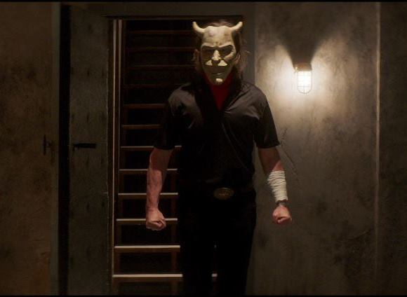
Čierny telefón
(The Black Phone)
Premiéra: 14.7. 2022

UIP - Universal, USA, 2021
Réžia: Scott Derrickson
Scenár: Scott Derrickson, C. Robert Cargill
Kamera: Brett Jutkiewicz
Hudba: Amir Bengard
Hrajú: Ethan Hawke, Mason Thames, Madeleine McGraw, Jeremy Davies

Trinásťročného chlapca uväzní sadistický vrah vo zvukotesnej pivnici. Na jej stene visí odpojený čierny telefón. Ten však jedného dňa zazvoní. V slúchadle sa ozývajú predchádzajúce vrahove obete, ktoré nechcú, aby chlapec skončil rovnako. Režisér filmov Sinister a Doktor Strange Scott Derrickson servíruje ďalšiu desivú lahôdku hororového štúdia Blumhouse.
Trinásťročný Finney Shaw vie, že sa nesmie baviť s cudzími ľuďmi. Zvlášť teraz, keď v okolí bez stopy zmizlo niekoľko rovnako starých chlapcov. Lenže nešikovný amatérsky kúzelník, ktorému sa okolo jeho čiernej dodávky rozsypali rekvizity, určite potrebuje jeho pomoc. Že to bola lesť, Finneymu dôjde, až keď sa prebudí vo zvukotesnej pivničnej miestnosti. Sem za ním chodí únosca ukrytý pod diabolskou maskou a nosí mu jedlo. To je jediná láskavosť, ktorú voči Finneymu prejavuje. Ten vie, že musí za každú cenu utiecť, lenže zamrežované okno je príliš vysoko a za masívnymi kovovými dverami sa skrýva On. Na stene Finneyho väzenia visí odpojený čierny telefón, možno ako škodoradostný vtip na adresu všetkých nedobrovoľných obyvateľov tohto miesta. V deň, keď sa Finney rozhodne rezignovať, ale nečakane a nevysvetliteľne zazvoní. Chlapec zdvihne slúchadlo a v ňom začuje hlasy predchádzajúcich vrahových obetí. Tie sa snažia Finneymu poradiť, ako z pivnice uniknúť. Sú skutočné, alebo je to len ďalšia únoscova sadistická hra?
Filmová predloha, poviedka Čierny telefón, je súčasťou populárnej hororovej antológie Duchovia 20. storočia, ktorú napísal Joe Hill, syn hororovej legendy Stephena Kinga. „Keď som si ju prečítal prvýkrát, uviazla vo mne tak hlboko, že som na ňu nemohol zabudnúť. Ten príbeh sa mi stále vracal, bolo mi jasné, že je to skvelý hororový materiál, ale stále nebola to správna chvíľa na ňom začať pracovať. Som rád, že sa to teraz podarilo,“ hovorí režisér a scenárista Čierneho telefónu Scott Derrickson. Ten do hlavnej úlohy zápornej obsadil Ethana Hawkea, nedávneho hosťa karlovarského filmového festivalu a muža, ktorý je preslávený starostlivým výberom svojich rolí.

Prístupnosť: nevhodné pre vekovú kategóriu mladistvých do 15 rokov
Žáner: horor
Verzia: anglicky so slovenskými titulkami
Stopáž: 104 min
Formát: 2D DCP, zvuk 5.1, 7.1
Monopol do: 23. 6. 2025

